U.T. 8: Redes locales. Elementos de una red.

- Elementos de una red.
- Tarjetas de interfaz de red.
  - Velocidad de transmisión en una red.
- Medios de transmisión de una red local.
  - Cables.
    - Par trenzado.
    - Coaxial.
    - Fibra óptica.
  - Medios inalámbricos. Redes inalámbricas.

1. Elementos de una red.

Los principales elementos que necesitamos para instalar una red son:

- Tarjetas de interfaz de red.
- Cable.
- Protocolos de comunicaciones.
- Sistema operativo de red.
- Aplicaciones capaces de funcionar en red.

2. Tarjetas de interfaz de red.

Las tarjetas de interfaz de red (NICs - Network Interface Cards) son adaptadores instalados en un dispositivo, conectándolo de esta forma en red. Es el pilar en el que sustenta toda red local, y el único elemento imprescindible para enlazar dos ordenadores a buena velocidad. Existen tarjetas para distintos tipos de redes. Las principales características de una tarjeta de red son :

- Operan a nivel físico del modelo OSI: Las normas que rigen las tarjetas determinan sus características, y su circuitería gestiona muchas de las funciones de la comunicación en red como:
- Especificaciones mecánicas: Tipos de conectores para el cable, por ejemplo.
- Especificaciones eléctricas: definen los métodos de transmisión de la información y las señales de control para dicha transferencia.
- Método de acceso al medio: es el tipo de algoritmo que se utiliza para acceder al cable que sostiene la red. Estos métodos están definidos por las normas 802.x del IEEE.
- La circuitería de la tarjeta de red determina, antes del comienzo de la transmisión de los datos, elementos como velocidad de transmisión, tamaño del paquete, time-out, tamaño de los buffers. Una vez que estos elementos se han establecido, empieza la verdadera transmisión, realizándose una conversión de datos a transmitir a dos niveles:
- En primer lugar se pasa de paralelo a serie para transmitirlos como flujo de bits.
- Seguidamente se codifican y a veces se comprimen para un mejor rendimiento en la transmisión.
- La dirección física es un concepto asociado a la tarjeta de red (MAC): Cada equipo de una red tiene una dirección asignada que depende de los protocolos de comunicaciones que esté utilizando. La dirección física habitualmente viene definida de fábrica, por lo que no se puede modificar. Sobre esta dirección física se definen otras direcciones, como puede ser la dirección IP para redes que estén funcionando con TCP/IP.

2.1. Velocidad de transmisión en una red.

Existen varios factores que determinan la velocidad de transmisión de una red, entre ellos podemos destacar:

- El cable utilizado para la conexión. Dentro del cable existen factores como:
- El ancho de banda permitido.
- La longitud.
- Las tarjetas de red.
- El tamaño del bus de datos de las máquinas.
- La cantidad de retransmisiones que se pueden hacer.

3. Medios de transmisión de una red local.

Se pueden diferenciar dos grupos:

- Los cables.
- Los medios inalámbricos.

3.1. Cables

El cable utilizado para formar una red se denomina a veces medio. Los tres factores que se deben tener en cuenta a la hora de elegir un cable para una red son:

- Velocidad de transmisión que se quiere conseguir.
- Distancia máxima entre ordenadores que se van a conectar.
- Nivel de ruido e interferencias habituales en la zona que se va a instalar la red.

Los cables más utilizados son el par trenzado, el cable coaxial y la fibra óptica.

3.1.1. Par trenzado

Se trata de dos hilos de cobre aislados y trenzados entre sí, y en la mayoría de los casos cubiertos por una malla protectora. Los alambres se trenzan con el propósito de reducir la interferencia eléctrica de pares similares cercanos. Los pares trenzados se agrupan bajo una cubierta común de PVC (Policloruro de Vinilo) en cables multipares de pares trenzados (de 2, 4, 8, hasta 300 pares).

Se pueden utilizar tanto para transmisión analógica como digital, y su ancho de banda depende de la sección de cobre utilizado y de la distancia que tenga que recorrer.

Se trata del cableado más económico y la mayoría del cableado telefónico es de este tipo.

Tipos de cable par trenzado:

- Cable de par trenzado apantallado (STP): En este tipo de cable, cada par va recubierto por una malla conductora que actúa de apantalla frente a interferencias y ruido eléctrico. Con el STP se suele utilizar conectores RJ49. Es utilizado generalmente en las instalaciones de procesos de datos por su capacidad y sus buenas características contra las radiaciones electromanéticas, pero el inconveniente es que es un cable robusto, caro y difícil de instalar.
- Cable de par trenzado con pantalla global (FTP): En este tipo de cable como en el UTP, sus pares no están apantallados, pero sí dispone de una pantalla global para mejorar su nivel de protección ante interferencias externas. Su impedancia característica típica es de 120 OHMIOS y sus propiedades de transmisión son más parecidas a las del UTP. Además, puede utilizar los mismos conectores RJ45. Tiene un precio intermedio entre el UTP y STP.
- Cable par trenzado no apantallado (UTP): es el cable par trenzado más simple y el más empleado, sin ningún tipo de pantalla adicional. El conector más frecuente con el UTP es el RJ45, aunque también puede usarse otro (RJ11, DB25,DB11,etc), dependiendo del adaptador de red. Es sin duda el que hasta ahora ha sido mejor aceptado, por su costo accesibilidad y fácil instalación. Existen actualmente 8 categorías dentro del cable UTP:
  - Categoría 1: Este tipo de cable esta especialmente diseñado para redes telefónicas, es el típico cable empleado para teléfonos por las compañías telefónicas. Sólo sirve para transferencia de voz, no para transmitir datos.
  - Categoría 2: Par trenzado sin apantallar. Consta de cuatro pares y puede transmitir hasta 4 Mbps.
  - Categoría 3: Es utilizado en redes de ordenadores de hasta 16 Mbps. de velocidad y con un ancho de banda de hasta 16 Mhz.
  - Categoría 4: Esta definido para redes de ordenadores tipo anillo como Token Ring con un ancho de banda de hasta 20 Mhz y con una velocidad de 20 Mbps.
  - Categoría 5: Es un estándar dentro de las comunicaciones en redes LAN. Es capaz de soportar comunicaciones de hasta 100 Mbps. con un ancho de banda de hasta 100 Mhz. Este tipo de cable es de 8 hilos, es decir cuatro pares trenzados.
  - Categoría 5e: Es una categoría 5 mejorada. Minimiza la atenuación y las interferencias. Esta categoría no tiene estandarizadas las normas aunque si esta diferenciada por los diferentes organismos.
Categoría 6 y 7: se utiliza para redes 1000Base-T de Ethernet. Transmite a más de 1Gbps y puede incluir transferencia de datos, voz y video.
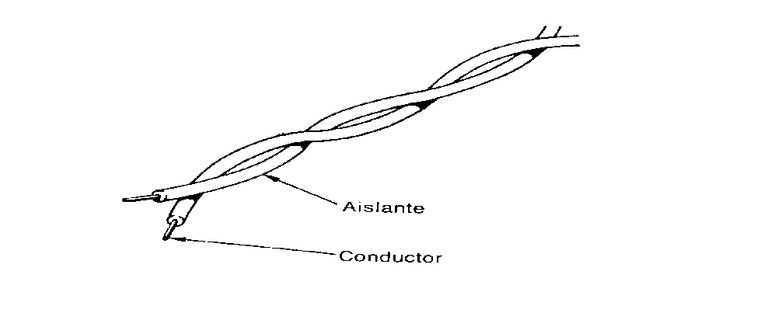
Figura: Cable de par trenzado

Como resumen, podemos tener la siguiente tabla:

Categoría | Topología | VELOCIDAD Mbps | Tipo de cable | Conector | Longitud máxima
10 base T | Estrella | 10 | Par Trenzado categoría 3 | RJ 45 categoria 3 | 100
100 base T | Estrella | 100 | Par Trenzado categoría 5 | RJ 45 categoria 5 | 100
1000 base T | Estrella | 1000 | Par trenzado categoría 7 | RJ 45 Categoria 7 | 100

3.1.2. Cable coaxial

Consiste en un núcleo de cobre rodeado por una capa aislante. A su vez, esta capa está rodeada por una malla metálica que ayuda a bloquear las interferencias; este conjunto de cables está envuelto en una capa protectora. Le pueden afectar las interferencias externas, por lo que ha de estar apantallado para reducirlas. Emite señales que pueden detectarse fuera de la red.

Es utilizado generalmente para señales de televisión y para transmisiones de datos a alta velocidad a distancias de varios kilómetros.

La velocidad de transmisión suele ser alta, de hasta 100 Mbits/seg; pero hay que tener en cuenta que a mayor velocidad de transmisión, menor distancia podemos cubrir, ya que el periodo de la señal es menor, y por tanto se atenúa antes.

La nomenclatura de los cables Ethernet tiene 3 partes:

- La primera indica la velocidad en Mbits/seg.
- La segunda indica si la transmisión es en Banda Base (BASE) o en Banda Ancha (BROAD).
- La tercera los metros de segmento multiplicados por 100.

Como resumen, podemos tener la siguiente tabla:

Categoría | Topología | VELOCIDAD (mbps) | Tipo de cable | Conector | longitud
10 base 2 | Bus | 10 | Coaxial fino | BNC | 185
10 base 5 | Bus | 10 | Coaxial grueso | BNC | 500

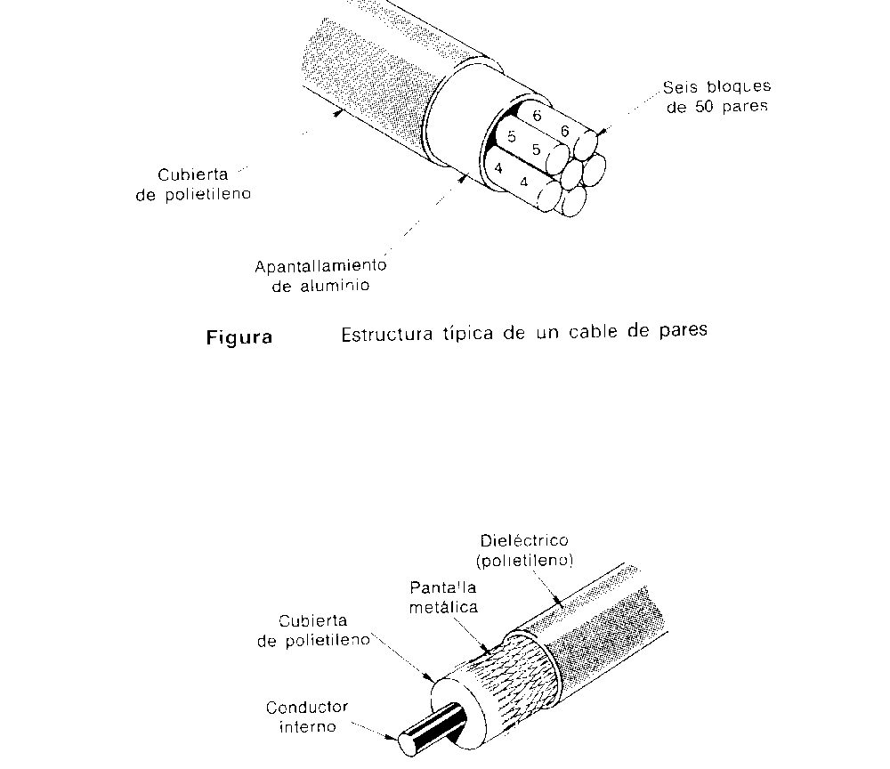

Figura: Estructura típica de un cable coaxial

3.1.3. Cable de fibra óptica

Una fibra óptica es un medio de transmisión de la luz que consiste básicamente en dos cilindros coaxiales de vidrios transparentes y de diámetros muy pequeños. El cilindro interior se denomina núcleo y el exterior se denomina envoltura, siendo el índice de refracción del núcleo algo mayor que el de la envoltura.

En la superficie de separación entre el núcleo y la envoltura se produce el fenómeno de reflexión total de la luz, al pasar éste de un medio a otro que tiene un índice de refracción más pequeño. Como consecuencia de esta estructura óptica todos los rayos de luz que se reflejan totalmente en dicha superficie se transmiten guiados a lo largo del núcleo de la fibra.

Este conjunto está envuelto por una capa protectora. La velocidad de transmisión es muy alta, 1 Gb/seg. siendo en algunas instalaciones especiales de hasta 10 Gb/seg, y no resulta afectado por interferencias.

Los cables de fibra óptica tienen muchas aplicaciones en el campo de las comunicaciones de datos:

- Conexiones locales entre ordenadores y periféricos o equipos de control y medición.
- Interconexión de ordenadores y terminales mediante enlaces dedicados de fibra óptica.
- Enlaces de fibra óptica de larga distancia y gran capacidad.

Los cables de fibra óptica ofrecen muchas ventajas respecto de los cables eléctricos para transmitir datos:

- Mayor capacidad de transmisión. Pueden lograrse velocidades por encima de 10 Gbit/s.
- Inmunidad total ante interferencias electromagnéticas.
- La atenuación aumenta con la distancia más lentamente que en el caso de los cables eléctricos, lo que permite mayores distancias entre repetidores.
- Se consiguen tasas de error menores.
- La fibra óptica presenta una mayor resistencia a los ambientes y líquidos corrosivos que los cables eléctricos.
- La vida media operacional y el tiempo medio entre fallos de un cable de fibra óptica son superiores a los de un cable eléctrico.

La mayor desventaja es que no se puede “pinchar” fácilmente este cable para conectar un nuevo nodo a la red.

Las transmisiones de la señal a grandes distancias se encuentran sujetas a atenuación, que consiste en una pérdida de amplitud o intensidad de la señal, lo que limita la longitud del cable. Los segmentos pueden ser de hasta 2000 metros.

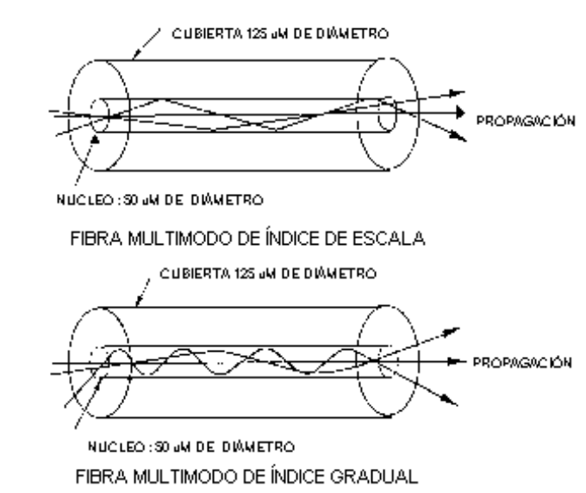

Figura: Propagación multimodo en una fibra óptica de índice de escala y de índice gradual

3.2. Medios inalámbricos. Redes inalámbricas.

Una red de área local inalámbrica o WLAN (Wireless LAN) utiliza ondas electromagnéticas (radio e infrarrojo) para enlazar (mediante un adaptador) los equipos conectados a la red, en lugar de los cables coaxiales o de fibra óptica que se utilizan en las LAN convencionales cableadas (Ethernet, Token Ring, ...).

Este hecho proporciona al usuario una gran movilidad sin perder conectividad. El atractivo fundamental de este tipo de redes es la facilidad de instalación y el ahorro que supone la supresión del medio de transmisión cableado. Aún así sus prestaciones son menores en lo referente a la velocidad de transmisión que se sitúa entre 54-300 Mbps frente a los 10 y hasta los 1000 Mbps ofrecidos por una red convencional.
La tecnología WIFI se publicó bajo el standard 802.11, y se han producido varios cambios o actualizaciones, como por ejemplo: 802.11a, 802.11b, 802.11g las cuales trabajan a diferentes velocidades:
802.11 = 1Mb
802.11a:54 Mb (Ésta trabajaba a una frecuencia en el rango de los 5GHz)
802.11b:11Mb (Trabaja a 2,4 GHz. Conserva compatibilidad con el Standard Nativo 802.11, de 1Mb)
802.11g:54 Mb (Trabaja a 2,4 GHz. Puede alcanzar los 108 Mb con dispositivos del mismo fabricante, siempre que se den las condiciones óptimas y sólo si el fabricante hizo la adaptación).

802.11n:100 Mb. Puede alcanzar hasta 300 Mbps de ancho de banda, no obstante la tasa de transferencia real ronda los 150 Mb. Incorpora MIMO (Multiple-Input Multiple-Output), que es una tecnología que usa múltiples antenas para manejar más información

802.11ac: usado desde el 2014. Cambia la banda a 5Ghz para evitar la saturación de multitud de redes en la misma frecuencia. Por esta razón es incompatibles con los estándares anteriores. Además mejora la velocidad hasta 1,3 Gbps (en la práctica unos 200Mbps), dependiendo del número de antenas usadas por el dispositivo. Además mejora la distancia de uso usando una tecnología llamada “Beamforming”, con ella la señal intenta focalizarse en el aparato que la está consumiendo:
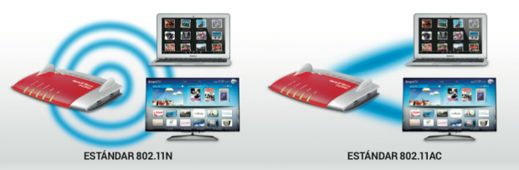

802.11ac Wave 2: actualización del ac. Sigue usando la banda de 5Ghz pero aumenta la velocidad a 2,34 - 3,47 Gbps.

http://www.redeszone.net/2016/06/29/wi-fi-ac-wave-2-conoce-las-caracteristicas-oficiales-certificadas-por-la-wi-fi-alliance/

Tipos de redes inalámbricas

La versatilidad y flexibilidad de las redes inalámbricas es el motivo por el cual la complejidad de una LAN implementada con esta tecnología sea tremendamente variable. Esta gran variedad de configuraciones ayuda a que este tipo de redes se adapte a casi cualquier necesidad. Estas configuraciones se pueden dividir en dos grandes grupos, las redes peer to peer y las que utilizan Puntos de Acceso.

- Peer to peer: También conocidas como redes ad-hoc, es la configuración más sencilla, ya que en ella los únicos elementos necesarios son terminales móviles equipados con los correspondientes adaptadores para comunicaciones inalámbricas. En este tipo de redes, el único requisito deriva del rango de cobertura de la señal, ya que es necesario que los terminales móviles estén dentro de este rango para que la comunicación sea posible. Por otro lado, estas configuraciones son muy sencillas de implementar y no es necesario ningún tipo de gestión administrativa de la red.
- Punto de Acceso: Estas configuraciones utilizan el concepto de celda, ya utilizado en otras comunicaciones inalámbricas, como la telefonía móvil. Una celda podría entenderse como el área en el que una señal radioeléctrica es efectiva. La estrategia empleada para aumentar el número de celdas, y por lo tanto el área cubierta por la red, es la utilización de los llamados Puntos de acceso, que funcionan como repetidores, y por tanto son capaces de doblar el alcance de una red inalámbrica, ya que ahora la distancia máxima permitida no es entre estaciones, sino entre una estación y un punto de acceso.

Las redes WiFi pueden ser abiertas o cerradas. En una red abierta, cualquier ordenador cercano al punto de acceso puede conectarse a él, siempre que tenga una tarjeta WiFi incorporada. En la red cerrada el ordenador detectará una red inalámbrica cercana disponible, pero para acceder habrá que introducir la contraseña.
Hasta hace poco se empleaba un sistema de cifrado llamado WEP (Wired Equivalent Privacy) para proteger las redes WiFi. Las transmisiones se cifran con una clave de 128 bits, y sólo los usuarios con contraseña pueden conectarse al punto de acceso. Hoy se utiliza un sistema de seguridad llamado WPA, que son las siglas de WiFi Protected Access. Este sistema está incluido en Windows XP con Service Pack 1, es más seguro que WEP y mucho más fácil de utilizar.
Se describen a continuación algunos términos de las redes WIFI:
- El identificador SSID: es el nombre de la red WiFi que crea el punto de acceso. Por defecto suele ser el nombre del fabricante ("3Com" o "Linksys"), pero se puede cambiar.
- El canal: por lo general se usa el canal 6, pero si una red cercana también tiene un punto de acceso en este canal habrá que cambiarlo para evitar interferencias. Puede ser un número entre 1 y 11.
- La clave WEP: si se utiliza WEP para cerrar la red WiFi, hay que indicar la contraseña que tendrá que introducirse en los ordenadores que se quieran conectar.
- La clave compartida WPA: Como en el caso anterior, si se emplea seguridad WPA hay que seleccionar una clave de acceso para poder conectarse a la red WiFi.
- Cifrado de 128 bits: En WEP y WPA las comunicaciones se transmiten cifradas para protegerlas. Esto quiere decir que los números y letras se cambian por otros mediante un factor. Sólo con la clave adecuada se puede recuperar la información. Cuanto más grande sea el factor de cifrado (más bits), tanto más difícil resulta romper la clave.
Existen aplicaciones para Linux que, escaneando el suficiente número de paquetes de información de una red Wi-Fi, son capaces de obtener las claves WEP utilizadas y permitir el acceso de intrusos a nuestra red.
Lo que hace a WPA más seguro es que la clave se cambia automáticamente cada cierto tiempo, y se actualiza en todos los equipos conectados. Hay un sistema que se encarga de distribuir las nuevas claves de forma segura llamado TKIP.
Si nuestro Router o punto de acceso lo permite, deberemos activar el filtrado de direcciones MAC de los dispositivos Wi-Fi. Al activar el filtrado MAC sólo se permitirá que los dispositivos con las direcciones MAC especificadas se conecten a la red Wi-Fi.

Artículo de un blog que aclara de forma sencilla muchos conceptos sobre seguridad:

http://blog.unlugarenelmundo.es/2006/04/07/%C2%BFson-seguras-las-redes-wi-fi/

